Da
Rivista della Congregazione Somasca, fasc. 3, 1915, pag. 6-9
P. Giovanni Zonta

Castelnuovo di Quero
Ben quarantaquattro chilometri al nord di Treviso, quasi a tre, pur verso settentrione, dal paese di Quero, a un solo chilometro dal punto in cui il fiume Piave, incassato dapprima fra monti alti e scoscesi, comincia poi a serpeggiare fra basse colline, sorge ancor oggi un castello, la cui fama dovrebbe suonar gloriosa per tutti i dintorni e anche nelle terre lontane; invece la sua mole, non più adatta a frenare le schiere irrompenti dalla Germania, troneggia quasi dimenticata sulla destra sponda del fiume, che rode incessantemente le sue basi e che spesso tutto investe ed allaga, quasi desideri distruggere e far scomparire per sempre il glorioso testimonio di tante memorie.

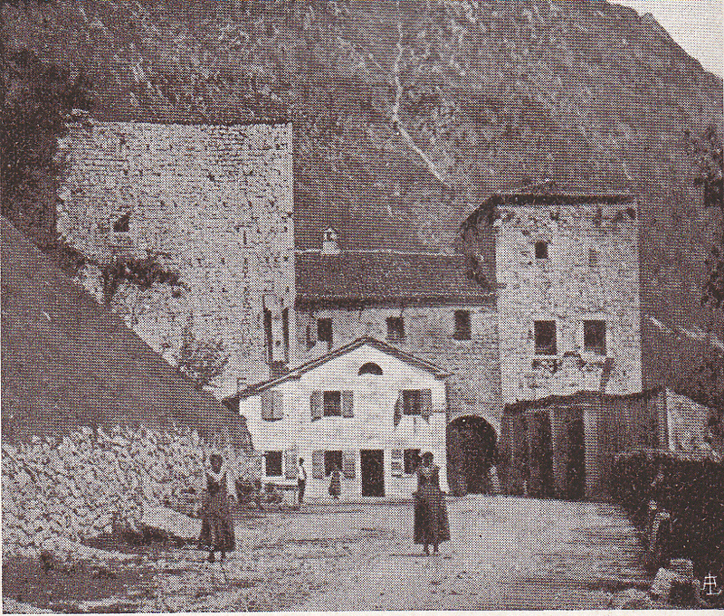
Castelnuovo di Quero, foto anteriore al 1915

Per chi risale la valle in ferrovia, come per colui che scende dal villaggio di Quero, nascosto dietro una collina allo sbocco nel piano, esso appare laggiù isolato nella curva concava che il suolo forma in quel principio della valle. Fino a pochi anni or sono, quel castello era l'unica abitazione umana in quella conca desolata; al presente gli fanno compagnia, da vent'anni, una stazioncina ferroviaria, trecento metri al sud, e la chiesetta di Santa Maria Maddalena, circa cinquecento metri al nord; da soli sette anni fabbricata.
Costruito nel 1376, quando il Veneto Senato, essendo stata distrutta, in guerre antecedenti, l'antica Chiusa, non ritenne più sufficiente il castello che esisteva nel paese di Quero, per sbarrare la strada del Piave ai ripetuti attacchi dei Tedeschi, esso constava di due torrioni uniti fra loro da solidissimo fabbricato, sotto il quale, lungo la torre che guarda il fiume, aprivasi, ed apresi anche oggidì, un ampio corridoio con soffitto arcuato e chiuso, nel passato, alle due estremità, da grossi portoni ferrati. Essendo un tempo il castello circondato da ampio fossato, accedevasi a questo passaggio per mezzo di due ponti levatoi, al servizio e protezione dei quali vigilavano sempre dei soldati dall'alto dei merli e dalle feritoie, per sorvegliare ogni passaggio di persone e di carriaggi.

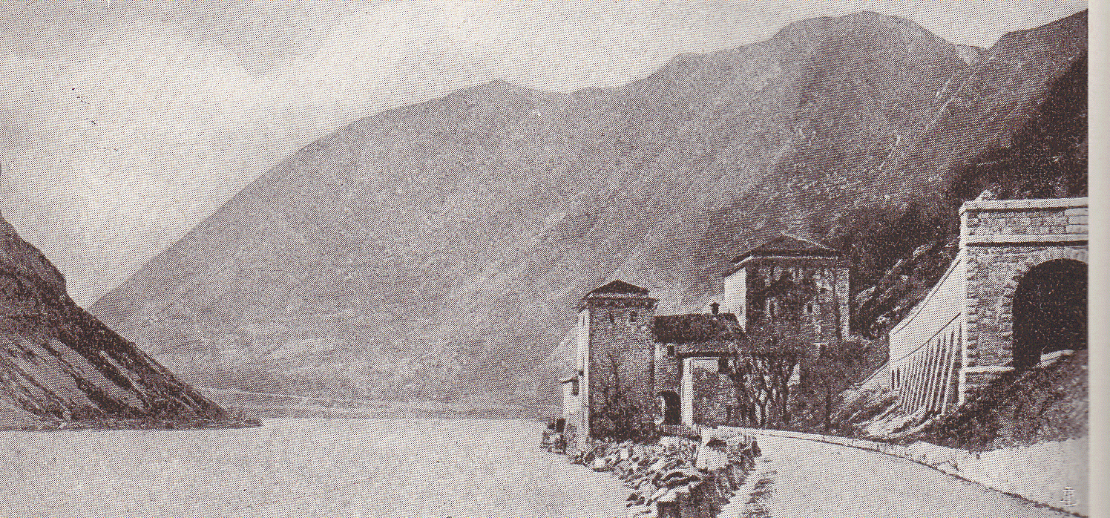
Castelnuovo di Quero, foto anteriore al 1915

La torre che guarda il monte era la più alta ed aveva sette piani. Staccavasi da questa una forte muraglia che si prolungava su per le dirupate falde, in modo da completare da quella parte lo sbarramento, L'altra torre, un po' più bassa, scendeva a picco sul fiume, che nei tempi ordinari scorre solo due metri al disotto della strada, ed era abbellita da un ampio poggiuolo prospiciente sulle acque e munito di grosse sbarre. Le torri erano merlate, e fornite di piombatori, e merlato era pure tutto il fabbricato che le univa.
Dirimpetto all'ultima torre, sulla sinistra del fiume, sormontato anche da quella parte da scoscese montagne, sorgeva un'altra torre, e sulla sera dall'una torre all'altra tiravasi grossa e pesante catena che durante la notte doveva impedire la discesa del fiume a qualunque zattera e imbarcazione.
Al presente non rimane più traccia alcuna della terza torre costruita sulla sinistra del Piave, essendo stata distrutta dalla edace ala del tempo prima e poi dalla frequente caduta di grossi massi di roccia staccati dalle mine di una cava soprastante durante i lavori della linea ferroviaria Treviso-Feltre-Belluno.
Scomparso è pure l' antico fossato con i suoi ponti levatoi e le grosse porte ferrate; i merli non abbelliscono più l'antico maniero, né più sussiste la muraglia che inerpicavasi su per il monte. Le due torri, specialmente la maggiore, settanta od ottanta anni fa, rimaste vuote nel loro interno per la caduta delle impalcature e scapitozzate pel frequente precipitare di massi dall'alto, furono in seguito coperte di tetti e divise nuovamente in vari ripiani per farle servire all'allevamento dei bachi da seta. Dal lato sud fu poi addossata ai -muri maestri una casettina, da lungo tempo adibita ad uso di osteria, e dal lato nord un altro fabbricato per deposito di legna e materiali d'ogni specie. A pochi metri dalla torre più bassa, in una stretta striscia di terreno tra la strada e il fiume, verso sud, esiste pure una piccola tettoia per ricovero di cavalli e carretti; e qualche metro più in là un'altra, piccola casa per albergo di poveri passeggeri.
Ora che abbiamo conosciuto lo stato passato e presente del memorando castello, come va, domando io, come va che, leggendo la vita della maggior parte dei santi, specialmente di quelli che furono fondatori di ordini o di congregazioni religiose, troviamo che tutti i luoghi visitati o abitati dai medesimi santi sono stati sempre, non solo conservati, ma altresì abbelliti e santificati dalla pietà dei fedeli o dei religiosi, molto più se illustrati da un fatto meraviglioso o da un vero miracolo, mentre Castelnuovo di Quero non ebbe questa fortuna? Eppure fra le sue mura avvenne la conversione del nostro Santo Fondatore; le sue torri vennero onorate dalla presenza della stessa Vergine Santissima, e le ferrate porte della prigione e del castello furono miracolosamente dischiuse.
Son passati ormai più di quattro secoli, ma nulla, neanche una semplice lapide, ricorda in quel luogo il grandioso avvenimento.
Perché ?
Secondo me, l’abbandono in cui venne lasciato questo castello risale alla stessa umiltà di San Girolamo. Il Miani, liberato prodigiosamente dal carcere, e prodigiosamente accompagnato dalla Vergine attraverso le schiere nemiche accampate nella pianura al disotto di Quero, compiuto il lungo cammino e giunto a Treviso, appende i suoi ceppi all'altare della sua augusta Liberatrice ed espone per esteso al sacerdote incaricato di raccogliere le memorie del santuario la storia della sua miracolosa liberazione, storia che venne subito trascritta in un libro apposito e poscia anche in una grande tabella votiva, che il tempo, non sono ancor molti anni, ha però distrutta. Ma dopo il suo ritorno a Venezia, quantunque rieletto per piu anni ancora procuratore di Castelnuovo, mai, come sembra, egli fece cenno con alcuno della sua bella ventura, che solo assai parcamente pare, abbia rivelata ad alcuni. fedeli seguaci negli ultimi anni di sua vita.
Ma la ragione principale per cui Castelnuovo non fu in modo alcuno santificato credo essere questa. Quel castello ai tempi di San Girolamo era una fortezza della Serenissima, e, tale -continuò ad essere, sebbene un po' trascurata negli ultimi. tempi, fino alla caduta del Leon di San Marco. Non era quindi possibile pensare al suo acquisto o ridurre parte di essa a cappella o santuario, nè mi consta che siansi fatti mai tentativi da parte dei nostri a questo proposito. Solo sappiamo che nel 1737, dieci anni prima della beatificazione del nostro Padre-Fondatore, mentre era castellano Diego Corner, che fece restaurare una delle torri del castello, come è ricordato da una iscrizione esistente sopra l'arco della porta settentrionale, fu costruita a ridosso della fortezza una cappella, che fu dal popolo chiamäta fratina, perchè affidata pel culto alla custodia dei nostri Padri residenti a San Vittore e Corona, presso Feltre, a soli dieci chilometri da Castelnuovo.
Ma⁻ anche di questa cappella al presente non rimane più traccia, se pure non fosse⁻ stata nel locale convertito in ripostiglio di legna e materiali. Forse essa cessò di esistere poco dopo la partenza dei nostri da San Vittore e Corona, avvenuta nel 1772. Pochi anni dopo cessava lo splendore della Congregazione con la caduta della Repubblica Veneta e con la soppressione Napoleonica.
Incorporata la Venezia all'Austria, il forte di Castelnuovo non ebbe più ragion d'essere; fu quindi sguernito e venduto per poco a privati; l’ebbe prima il signor Andreazzi Giov. Battista, poi un certo Innocenti, che morendo lo lasciò in eredità alla figliuola Francesca maritata all’ingegner Valentino Favero, nativo di Quero, ma che erasi stabilito da anni a Bassano Veneto.

Da
Rivista della Congregzione Somasca, fasc. 4, 1915, pag. 9-12.
P. Giovanni Zonta

Castelnuovo di Quero (Continuazione e fine)
Abbiamo accennato come nel 1737 i nostri Padri di San Vittore e Corona, santuario presso Feltre, distante da Castelnuovo appena una decina di chilometri, avessero fabbricato a ridosso del detto castello, forse dal lato settentrionale, una cappella, poi chiamata Fratina, che fu da essi officiata fino al 1772, anno in cui dovettero ritirarsi da San Vittore e ritornare a Venezia; ma non possediamo nessun documento storico che ci parli di tentativi fatti per lo passato dai nostri per l'acquisto del santo luogo, escluse le pratiche di data abbastanza recente.
Nel prossimo passato mese di aprile, il Rev.mo Arciprete di Quero, Don Innocente Ferrazzi, zelatore ardente del culto di San Gerolamo, per la cui gentil prestazione potei avere la fotografia del quadro del quale ho poc'anzi parlato, mi spediva un documento, favoritogli dalla Signora Eugenia Favero, tutt'ora vivente e domiciliata a Quero. Questo documento è senza data; ma come si ricava dal contesto, e come accerta la stessa donatrice, pare risalga al 1860. Fu tutto scritto dalla madre della detta signora, e contiene la enumerazione particolareggiata dei terreni che erano annessi al castello e dei proventi che da quelli si ricavavano; seguiva poi la dichiarazione che essa era disposta a vendere questi beni, o tutti o in parte, ai Padri Somaschi insieme col castello, e alle migliori condizioni per loro. Terminava la scrittura dicendo che qualora non fosse stato possibile la detta compra da parte dei Padri, ella era disposta a ceder loro gratuitamente quella parte del castello che era chiamata la Fratina.
I nostri Padri, però, a quanto sembra, non approfittarono della occasione propizia per l’acquisto dello stabile a noi tanto caro, nè si capisce perchè non abbiano almeno accettato il dono della Fratina così generosamente offerta.
Pratiche positive, e delle quali serbo memoria io pure, furono di nuovo intavolate dai nostri verso il 1880, quando era rettore dell'orfanotrofio Cremona di Bassano il nostro carissimo Padre Don Giuseppe Dionigi Pizzotti, ora defunto, il quale conosceva personalmente il proprietario di allora, l'ingegner Valentino. Egli fu anche a visitare il luogo e fece il possibile per combinarne l'acquisto; ma la somma richiesta, di 25.000 lire, parve esorbitante, e quindi non si concluse nulla.
Il Rev.mo P. Generale, P. Don Pietro Pacifici, ora Arcivescovo di Spoleto, di pieno accordo co' suoi Padri del Collegio Gallio, la cui famiglia religiosa avrebbe sostenuta da sola, e ben volentieri, le spese eventuali, tentò egli pure due volte l’acquisto di Castelnuovo, prima nel 1909 e poi nel 1910, specialmente per ben celebrare con quella compera la prossima ricorrenza del quarto centenario della liberazione dal carcere del nostro santo Fondatore.
Veramente la prima intenzione non era quella della compera del castello, bensì l'idea di far qualche cosa che ricordasse il famoso avvenimento e santificasse il luogo in cui era visibilmente apparsa la Vergine Santissima.
A questo fine il Rev.moo Padre suddetto cercò di mettersi in relazione col signor Francesco Favero, figlio del defunto ingegner Valentino, pel tramite di Monsignor Gobbi, Arciprete di Bassano. Il signor Favero espresse allora il desiderio di parlare direttamente con qualcuno dei nostri Padri; e il Rev.mo P. Generale mandò tosto a Bassano il P. Don Giov. Ceriani, che reggeva il patronato di Vittorio. Il signor Favero proponeva di affittarci non però in enfiteusi, tutto il castello e il poco terreno montuoso annessovi, per l’annuo canone di L. 400. Si affidarono allora le trattative a due notai. Durante queste il Signor Favero avanzò sempre nuove pretese. Dapprima propose che noi assumessimo subito i principali restauri necessari allo stabile, computati a circa 5.000 lire di spesa; poi, dicendo che per se stesso il fitto di sole L. 400 era irrisorio, domandò che noi ci assumessimo l'obbligo di spendere ogni anno, per migliorare il locale, la differenza tra il fitto proposto e quello che giustamente, secondo lui, si sarebbe potuto richiedere, differenza che sarebbe salita a più di altre 400 lire. Aggiunse poscia l'obbligazione per noi di tener sempre pronta per lui al castello una camera bene arredata; in seguito, non contento di una, chiese che le stanze fossero due. Infine, ciò che è più strano, avanzò la pretesa che noi ci impegnassimo a trasformare il luogo in un grandioso collegio od Orfanotrofio, cosa che, a sentir lui, gli era stata promessa fin dal principio delle trattative.
Quando invece seppe, o meglio gli fu ripetuto, che l'idea dei Padri Somaschi era sempre stata assai più modesta, perchè pensavano solo di santificare il luogo, al quale scopo si sarebbero accontentati anche del solo fondo della torre più grande, per trasformarlo in cappella, lasciando tutto il resto come stava, perchè le trasformazioni erano impossibili, data la natura del fabbricato e il pericolo di continue frane ed inondazioni, il signor Favero ruppe bruscamente ogni trattativa con noi, sdegnato evidentemente pel fatto di non essere riuscito a fondare a nostre spese un Istituto che gli procurasse la fama di grande benefattore della umanità.
Si seppe in seguito che il capriccioso signore offerse gratuitamente il castello ai Padri Cappuccini prima, ai Francescani poi, e finalmente ai Serviti di Vicenza. Ma tutti costoro, dopo un sopraluogo, compresero che quelle due torri mal ridotte e quelle catapecchie loro unite non si prestavano affatto per essere abitate non solo, ma neanche per essere trasformate in abitazione di una comunità religiosa, stante anche la lontananza da ogni abitato e i pericoli già accennati delle frane e delle inondazioni.
Così stavano le cose, quando un contadino benestante del paese di Quero, che aveva una sorella a Milano, dove aveva fatto fortuna, invitato da questa a raggiungerla nella metropoli lombarda, vendette tutto il suo, e già stava per partire, quando lo trattenne il nostalgico amore del luogo natio. Allora non sapendo che fare e dove allogarsi, aiutato dalla sorella, pensò di comperare dal signor Favero il castello, per abitare in quello e tenervi osteria. Il signor Favero annuì ben volentieri alla sua domanda, e il castello cambiò quindi proprietario.
Risaputasi, per mezzo del Rev.mo Arciprete di Quero, la vendita avvenuta, si cercò di intavolare trattative a Milano colla nuova proprietaria, Mazzocco Giovanna, e poi col di lei fratello, avendo essa rimessa ogni fiducia in lui. A tal fine fu pregato lo stesso Arciprete di Quero perchè trattasse l'affare a nome dei Padri Somaschi del Collegio Gallio di Como. Ma le pretese questa volta furono di gran lunga più esagerate che per lo innanzi. Difatti domandavansi L. 50.000 per tutto il castello, e 40.000 per le sole due torri. Noi offrimmo L. 25.000 per tutto il castello, e L. 15.000 per le sole due torri, ben sapendo che essi avean comperato tutto lo stabile per meno forse di 10.000 lire. La nostra controproposta però, non venne accettata, e così anche questa .volta Castelnuovo rimase in mani straniere
Se il nostro santo Fondatore dall'alto dei cieli desidera davvero che i suoi figli abbiano ad acquistare ed onorare degnamente il luogo della sua prigionia e della sua conversione, pieghi lui le menti e i cuori perchè ciò possa avvenire il più presto possibile.

P. Don GIOVANNI ZONTA.

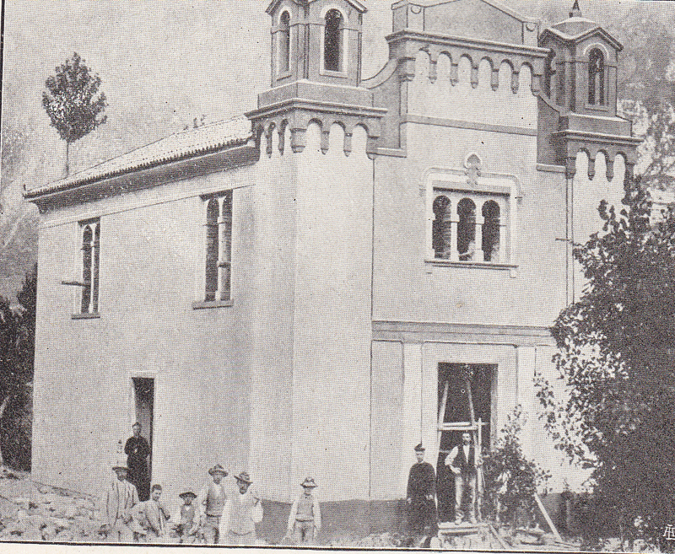
Nuova cappella di S. Girolamo a Quero. Foto anteriore al 1915.

Da Libro degli Atti di Serravalle
23 Settembre 1907
Per concorrere all’erezione della Chiesa di S. M. Maddalena e S. Girolamo a Quero, si raccolsero oggetti vari come libri di devozione, sveglie, posate d’argento, ecc. e si spedirono colà per la lotteria. Il Parroco e la popolazione furono soddisfattissimi e ci inviarono sentiti ringraziamenti.
P. Ceriani
20 Ottobre 1907
Era desiderio dell’Arciprete di Quero che intervenisse il P. Rettore di questa casa alla benedizione fatta da S. E. Mons. Pelizzo vescovo di Padova della Chiesa di S. M. Maddalena e S. Girolamo. ( P. Ceriani si è fatto sostituire )
Questa casa fu di aiuto grande e colle opere e colle parole all’erezione di quella Chiesetta. Così si godette assai nel vedere riuscite solennissime quelle feste indette da quell’ottimo Arciprete devotissimo al nostro Santo.
Si portarono colà la reliquia dei due Anelli della catena di S. Girolamo e dopo tre secoli quegli anelli passavano sotto la volta di quel castello ove fu imprigionato e tenuto incatenato S. Girolamo.
P. Ceriani
7 Aprile 1910
Mandato dal P. Rev.mo partì per Quero il P. Ceriani. Le pratiche di acquisto di Castelnuovo con la nuova proprietaria riescono vane.

